Летом 2018
Детская библиотека
им. В.А. Жуковского
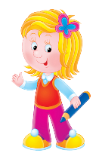
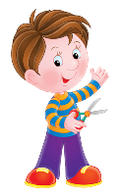
Приглашает
мальчишек и девчонок
в гости на
МУЛЬТИЧАС
Мы ждём Вас каждый вторник, среду и четверг, с 11 до 12 часов
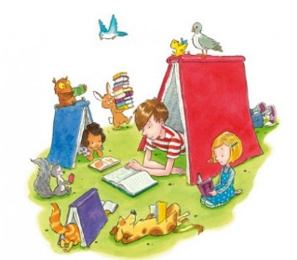
Лето не для скуки!! Проведём его весело!

МУЛЬТИЧАС – это:
- Просмотр мультфильмов
- Веселые викторины
- Интеллектуальные игры, поделки и творчество
- Ну и, конечно же, самые лучшие и интересные книги!
Наш адрес: Переулок Чернопрудский, д. 4.
Наш телефон: 419-90-63
Время работы: 10.00-18.00;
Выходной день – суббота;
Воскресенье – 10.00 – 16.00.
Последний четверг каждого месяца – санитарный день.

